Vogue bije rekordy także w social mediach
Miesięcznik Vogue Polska pojawił się na naszym rynku 14 lutego i wzbudził mnóstwo kontrowersji. Na okładce, której podobno nie poddano retuszowi, wystąpiły Anja Rubik i Małgorzata Bela na tle Pałacu Kultury i Nauki, a towarzyszyła im legendarna czarna limuzyna marki Wołga.

Część osób w zdjęciu autorstwa znanego niemieckiego fotografa Juergena Tellera doszukiwała się analogii do zdjęcia Romualda Broniarka z 1960 roku na okładkę tygodnika Przyjaźń. Inni zaś zasugerowali, że prawdopodobnie autorowi ujęcia spodobało się podobieństwo językowe Vogue i Wołgi.
Efekt? O okładce mówili prawie wszyscy, powstało kilkadziesiąt mniej lub bardziej udanych przeróbek, tłem dla modelek były różne miasta i obiekty (m.in. krakowski „szkieletor”), tym samym… Vogue Polska zdominował polski Internet.

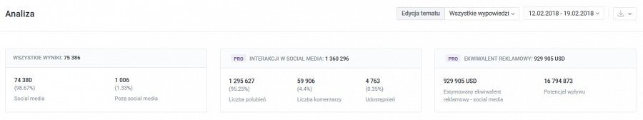

Ponieważ o okładce zaczęto mówić wcześniej niż ta pojawiła się w kioskach, agencja Abanana przy użyciu narzędzia Unamo postanowiła sprawdzić, ile było wzmianek w ostatnim tygodniu na temat Vogue w Polsce. Obok tych liczb nie można przejść obojętnie: ponad 75 000 wpisów, prawie 1 300 000 polubień, niemal 60 000 komentarzy.

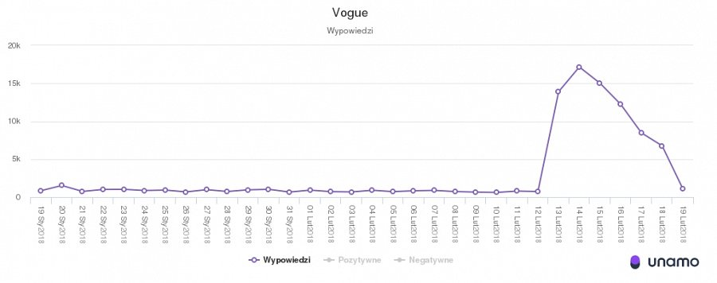

Jak zareagował na to ekwiwalent reklamowy (AVE*) w social mediach? Osiągnął wysokość ponad 3 000 000 złotych. Do tego dochodzi tak zwany potencjał wpływu, a ten wyniósł prawie 17 milionów. Dla porównania wystarczy przypomnieć ogromny sukces Kamila Stocha w Turnieju Czterech Skoczni. Wtedy informację o Kamilu wyświetlono prawie 15 000 000 razy. W przypadku miesięcznika i podobnego okresu było to o dwa miliony więcej.
Tak prezentuje się chmura słów, które pojawiały się najczęściej obok Vogue. Jak widać nie towarzyszyły jej aż tak negatywne określenia, jak można by sądzić. Tym samym nie pozostaje nam nic innego, jak pogratulować redakcji rozgłosu. O takim wejściu na rynek może pomarzyć mało który miesięcznik.

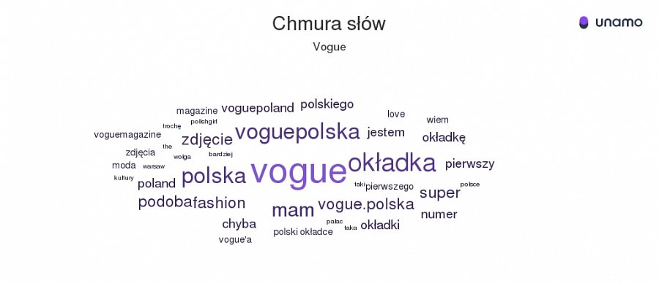
* AVE – wskaźnik wyrażający ilość pieniędzy, jaką należałoby wydać na publikację lub emisję danego przekazu, gdyby był on reklamą.

